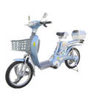
1．现有一款电动助力车（如图9），让它充足电可储存1kw·h电能，在正常载人（人和车总质量为100kg）的情况下以30km/h的速度行进能连续行驶2小时。如果在匀速行驶时车所受的阻力是正常载人总重的0.05倍。
图9
（1）这款车每充一次电可行驶多远？
（2）若轮胎与地面接触面积共为20cm², 在正常载人的情况下，电动助力车对地面的压强有多大？
（3）它的效率多大？
（4）电动车与摩托车相比有哪些优点？请你列举一条。
答案：（1）v=st=30km/h×2h=60km
（2）F=G=1000N p=F/S=5×10⁵Pa
（3）W_{有}=FS=3×10⁶J W_{总}=1kwh=3.6×10⁶J
η=W_{有}/W_{总}=83.3%
（4）节约了不可再生能源；保护环境等。

2. 小明以一只电热水壶为研究对象，记录有关数据如下表：
观察电热水壶铭牌 | 额定电压：220V 额定功率：1kW
观察电能表铭牌 | 有关参数：220V 10（40）A 50Hz 3200r/kW•h
  0 | 3 | 8 | 9 | 6
在电热水壶烧水时观察电能表 | 关闭家里其他用电器，只将电热水壶接入电路烧水. 观察电能表，在4min内指针转了192次.
请你就小明在活动中获得的有关资料，求解或回答有关问题。
图10
（1）根据电能表指针的转动情况，求电热水壶的实际功率。
（2）在上述情况下，使用电水壶烧水2h后，电能表的示数为 （写出计算过程并在图10中填上电能表示数）。
（3）小明发现烧水一段时间后，插头处特别热，请运用所学的知识说明原因。
答案：（1）0.9kw（2分）（2）计算W=1.8kw·h（2分）示数 （1分）
（3）插头处接触面积小，电阻大（1分），根据焦耳定律，在电流较大时，发热快（1分）。

3．2月13日《桂林晚报》报导：为保障漓江游览持续稳定，满足春节“黄金周”游客的需求，保证磨盘山至阳朔航线的正常运行，思安江水库从2月12日16时开始向漓江补水至三月初，总补水的体积为2.7×10⁷m³。试问：
（1）总补水的质量是多少？
（2）磨盘山至阳朔航线全长约为60km，游船早上8:00出发，12:00到达阳朔，游船的平均速度是多大？
（3）游客乘车从阳朔返回桂林时，60km路程用了1h，若旅游车发动机的平均牵引力为9000N，则旅游车发动机所做的功是多少？平均功率是多大？
解：（1）由ρ＝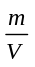可得：
总补水的质量：m =ρV = 1. 0×10³ kg / m³×2.7×10⁷m³= 2. 7×10¹⁰kg
（2）游船航行的时间：t＝4h
游船的平均速度：υ＝＝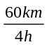＝15km／h
（3）旅游车发动机所做的功：W＝Fs＝9000N×60×10³m＝5.4×10⁸J
发动机平均功率：P＝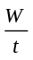＝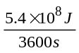＝1.5×10⁵W
4．在探究“家用电器”的综合实践活动中，小明与同学合作，在爸爸的协助下，以家里的电水壶为观察、研究对象，记录了如下表中的有关数据。
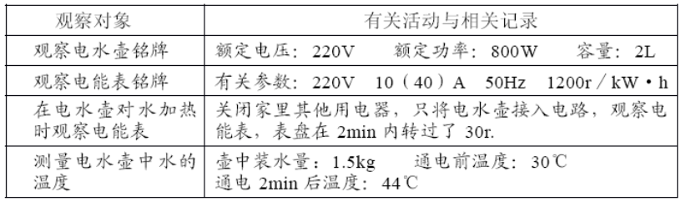

根据上表中的记录，请解答下面的问题。
（1）求通电2min壶中的水吸收的热量；［c_{水}＝4.2×10³J/（kg·℃）］
（2）求电水壶中发热体正常工作时的电阻值；
（3）求2min内电水壶消耗的电能和实际功率。
解：（1）通电2min壶中水吸收的热量：
Q_{吸}＝c_{水}m_{水}（t－t₀） ＝4.2×10³J/（kg·℃）×1.5kg×（44℃－30℃）
＝8.82×10⁴J
（2）由P＝UI＝U²／R 可得
电水壶发热体正常工作时的电阻值；
R＝U²／P ＝（220V）²／（800W）＝60.5Ω
（3）电水壶2min内消耗的电能：
W＝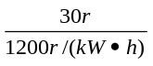×3.6×10⁶J/（kW·h） ＝9×10⁴J
电水壶的实际功率：
P＝＝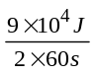 ＝7.5×10²W

5．（6分）一天，小聪放学回家看电视，看完后，把遥控器一摁，电视机关了。他发现电视机上还有一个指示灯亮着（此时，电视机处于待机状态）。于是他想：这时电视机是否还在消耗电能呢？一次，乘父母出差，他设计了如下方案进行探究：让电视机处于待机状态，然后拔掉其他所有电器的插头或关掉开关，记下时间和家中电能表的读数；去奶奶家住了两天后回到家中，再记下此时的时间和电能表的读数（记录数据如下表）。问：

时 间 | 电能表示数／kW·h
4月6日上午8∶00 | 115．8
4月8日上午10∶00 | 116．3

（1）在小聪外出的这段时间里，他家电视机消耗的电能是________kW·h。
（2）通过实验，小聪得到的结论是：电视机在待机状态时___________。
（3）小聪家电视机在待机状态下消耗的电功率是多少？
（4）据估计，我市电视机在待机状态下消耗的电能一年有近6 000 kW·h。若小聪家有1 500W的电水壶一只、60W白炽灯2只、180W电冰箱一台，这些用电器平均每天工作2小时，试通过计算说明这么多电能够小聪家使用多少天？
答案：（1）0．5
（2）消耗电能
（3）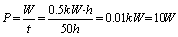 （4）1666．7天

6．（11分）如图，是农村建房用的塔吊，用此塔吊可将砖等重物方便地运送楼上。如果用质量为30kg独轮车装砖块，一次可吊运270kg的砖块30s匀速运动到三楼，每层楼高3m，它使用的“380V 3KW”电动机。设一切摩擦不计，吊钩质量不计。回答以下问题：
（1）图中A、B分别是 、 。（选填“定滑轮”或“动滑轮”）
（2）直流电动机的工作原理是 ，它是将 能转化 能
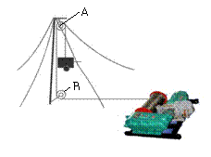
（3）电动机外轮上装有电磁闸，电磁闸上的电磁铁在电
动机通电转动时同时通电产生磁性，使电磁闸闸鼓放开；
电动机不通电不转动时电磁铁不通电失去磁性，闸鼓在强
弹簧作用下张紧，闸鼓抱紧电动机外轮，使电动机立即停
止转动，其作用是 。
（4）试求塔吊一次做的有用功、总功、有用功率及整个
塔吊的机械效率，并说明机械效率较低的原因（只说一点即可）。
答案：（1）定滑轮 定滑轮
（2）通电线圈在磁场中受力运动 电能 机械能
（3）电动机通电即转动，电动机断电即停止，防止吊起的重物下落，增加安全性
（4）W_{有用}＝Gh＝270kg×10N/kg×6m=16200J
P_{有}＝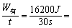540W
W_{总}＝UIt=P_{总}t＝3×10³W×30s=9×10⁴J
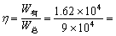18％
只要能说明做了较多的额外功的意思，即可给分。

7、（7分）图22所示，“6V 6W”的小灯泡L与额定功率为10W的电阻器R串联，电源电压大小为9V，且保持不变，闭合电键S后，电流表、电压表示数分别为0.5A和3V，不考虑电阻器和小灯泡电阻随温度的变化，求：⑴电阻器R 的阻值。
S
A
V
⑵整个电路消耗的实际功率。
小明同学的求解如下：
⑴根据欧姆定律，电阻器的电阻
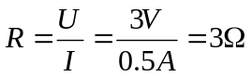
图22
⑵因为整个电路只有小灯泡L和电阻器R两个用电器，所以整个电路消耗的电功率：。请你指出小明同学求解过程中存在的错误，并给出正确的解答来。
答案：电阻器的电阻 R=U/I=9V-3V/0.5A=12欧
P=UI=9V×0.5A=4.5W
8．（10分）下图是家庭常用的电热水壶。
（1）结合你对电热水壶的了解，就电热水壶的结构和使用过程中出现的一些现象，提出一个与物理有关的问题，并给出简要回答。
示例：问题：用电热水壶烧水时，壶嘴为什么冒白汽？
答：是水蒸气从壶嘴冒出后，遇冷液化形成小水珠的缘故。
问题： 。
答： 。
（2）暑假里的一天，李红去商店购买电热水壶，售货员给了她一份推销××牌电热水壶的宣传广告，其内容如下：

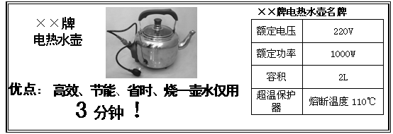
请你根据上面提供的信息，计算：
①电热水壶正常工作时的电阻是多少？ ②电热水壶正常工作3分钟消耗多少电能？
③请你估计本地夏季自然界中水的温度为_________℃，根据你的估计值，若将一壶水烧开需要吸收多少热量？[C_{水}=4．2×10³J/（kg·℃ ）气压为1标准大气压]
④根据上述计算结果，请你对上述宣传广告中“电热水壶的优点”有关内容作出评价。并给消费者提一条有益的建议。
答案：⑴①用电热水壶烧水为什么不能灌的太满？因为水热胀冷缩，水受热膨胀溢出有危险。②电热水壶的提手为什么用胶木的？因为胶木是绝缘体和热的不良导体。③电源插头处为什么用较好的绝缘材料？防止漏电。④为什么使用三孔插座？使电热壶的外壳接地，防止壶身漏电时造成触电事故。合理即可。
⑵①电热水壶的额定功率P=1000W 额定电压U=220V 由P=U ²／R得：
R=U ²／P=（220V）²／1000W=48．4Ω。
②电热水壶工作3min消耗的电能：W=P t =1000W×3×60S=1．8×10⁵J（1分）
③估计的水温只要在10℃～35℃之间皆可
一壶水的体积V =2L=2．0×10⁻³m³ 水的密度ρ=1．0×10³Kg∕m³
一壶水的质量m=ρV=1．0×10³Kg∕m³×2．0×10⁻³m³=2 Kg
若估计的水温按20℃，用这种电热水壶烧开一壶水需要吸收的热量为：
Q=cm（t₂ - t₁）=4．2×10³J ∕（kg·℃） × 2 Kg ×（ 100℃ - 20℃）= 6．72×10⁵J（2分）
（水的初温取值范围：10℃～35℃，吸收的热量范围：（7．56～5．46）×10⁵J均为正确）
④电热水壶3min内产生的热量Q=W= 1．8×10⁵J，该热量远远小于烧开一壶水所用的热量（或电热水壶3分钟消耗的电能远小于烧开一壶水需要的热量），所以3分钟不可能将水烧开，此宣传广告不可信。
请消费者慎对宣传广告，购买前要科学分析、充分了解后再买。答案合理即可。
9、（6分）张林同学家新买了一台电热水器，说明书的部分内容如右表所示。张林按说明书要求给热水器装满水，通电50 min，观察到热水器上温度计示数由23℃上升到45℃。求：(1)在加热过程中，水箱中水吸收的热量是多少?
额定电压 220 V～
额定频率 50 Hz
输入功率 1 600 W
水箱容积 50 L
防触电保护类别 ×
生产编号 ××
(2)电热水器加热过程中消耗的电能是多少?
(3)比较(1)、(2)两问计算结果，你认为违背能量守恒吗?为什么?

答案：4.62×10⁶J 4.8×10⁶J
没有，有部分能量损失了，水箱也吸收了部分热量

10、小明同学学习了家庭电路知识后，他研究了家中的照明灯具。他家中的灯具有两类，一类是日光灯，另一类是白炽灯。他查有关资料得知：日光灯的玻璃灯管实际上是一种低气压放电管，灯管两端装有电极(俗称灯丝），内壁涂有钨酸镁、硅酸锌等荧光物质。制造时抽去空气，充入少量水银和氩气。通电后，管内因水银蒸气放电而产生紫外线，紫外线激发荧光物质使其发出可见光，即“光致发光”。
(1)“光致发光”中的第一个“光”指的是_紫外线__。
(2）下边是明亮程度相当的白炽灯和日光灯的对照表，请补充完整表格内容。
灯名称 | 发光原理 | 功率（w） | 工作温度（℃）
白炽灯 | 电流的热效应 | 150 | 2400
日光灯 | 光致发光 | 40 | 50
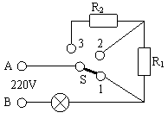
(3)从能量角度分析白炽灯发光效率不高的原因___热量的散失_。
（4）他利用学到的知识设计了一种可调节灯光亮度的电
路，如图所示，将此电路接入家庭电路中时，A接
___火_线（选：“火”“零”）。他所用的电阻R₁阻值为200Ω，R₂的阻值为284Ω，
当开关扳向触点1时，灯泡正常发光。已知灯泡的规格为“220V，100W”，电源电压为220伏，当开关S分别扳向触点1、2、3时灯泡的亮度随之发生变化。问：当开关S扳向哪个触点时，灯变得最暗,此时小灯泡实际消耗的电功率是多少？（设灯泡的电阻不随温度的改变而改变）

答案：当开关S扳触点3时，灯变得最暗
灯泡电阻是 R=U²/P=220V×220V/100W=484Ω
电路电流是 I=U/R=220V/200Ω+284Ω+484Ω=0.227A
小灯泡实际消耗的电功率是 P=I²R=0.227A×0.227A×484Ω=25 W
11．（10分）学校课外活动小组为检测某传感器而设计的电路如图17所示．传感器上标有“3V 0.9W”的字样（传感器可看作一个电阻），滑动变阻器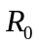上标有“10Ω 1A”的字样，电流表量程为0.6A，电压表量程为3V．则：
（1）该传感器的电阻和额定电流各是多少？
（2）若电路各元件均完好，检测时，为了确保电路各部分的安全，在a、b之间所加的电源电压最大值是多少？
（3）根据技术资料可知，如果传感器的电阻变化超过1Ω，则该传感器就失去了作用．实际检测时，将一个电压恒定的电源加在图中a、b之间（该电源电压小于上述所求电压的最大值），闭合开关S，通过调节来改变电路的电流和两端的电压．检测记录如下：
 | 电压表示数／V | 电流表示数／A
第一次 | 1.48 | 0.16
第二次 | 0.91 | 0.22

通过计算分析，你认为这个传感器是否仍可使用？此时a、b间所加的电压是多少？
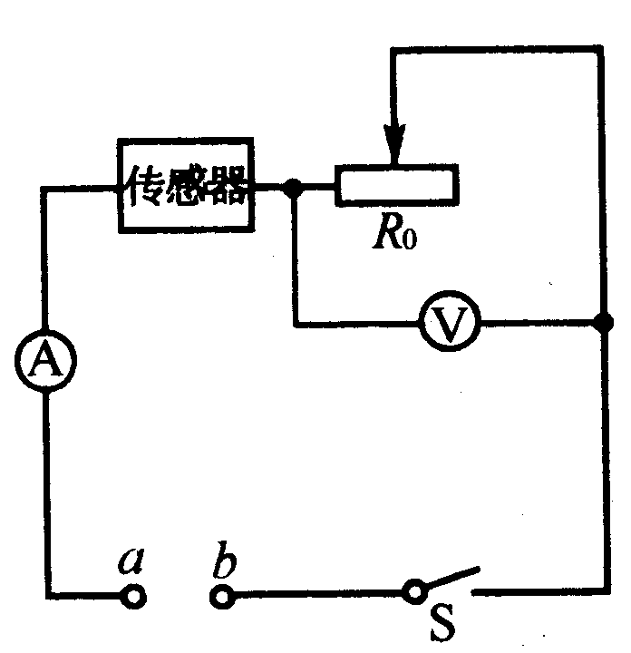
图17

答案：（10分）（1）传感器的电阻为：R_{传}=U²/P=（3V）²/0．9W=10Ω（1分）
传感器的额定电流为：I_{传}=P_{传}/U_{传}=0．9W/3V=0．3A（1分）
（2）要求电路各部分安全，则要求电路的最大电流：I=I_{传}=0．3A（1分）
此时电源电压最大值：U_{m}=U_{传}+U₀
U_{传}为传感器的额定电压，U₀为R₀调至最大值
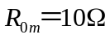时，两端的电压，即，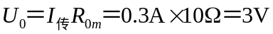 （1分）
电源电压最大值：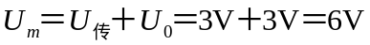 （1分）
（3）设实际检测时，加在a、b间的电压为U，传感器的实际电阻为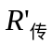．
根据第一次实验记录数据有：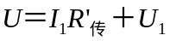＝0.16A×＋1.48V ① （1分）
根据第二次实验记录数据有：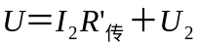＝0.22A×＋0.91V ② （1分）
由①、②两式解得：
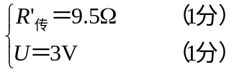
B
R_{X}

R₃

R₂

R₁
A
S

A
第12题甲图
传感器的电阻变化为：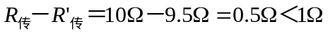
所以，此传感器仍可使用 （1分）

12．如图所示电路，电源电压和定值电阻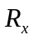都未知，是调节
范围足够大的电阻箱，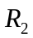和 的电阻值分别是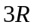和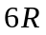，
闭合开关S后，当电阻箱电阻值调节为时电流表读数为
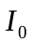，当电阻箱电阻值再调节为时电流表读数为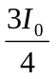。求：⑴计算电阻箱电阻值调节为时的电功率；
⑵电源电压和定值电阻的阻值；
⑶如果在电路中A、B两点间接入一个电压表，不断改变电阻箱的阻值，将会得到一系列电压表和电流表的读数，请在乙图的坐标系U—I中定性地画出电压表和电流表的读数所反映的图线。
答案：．⑴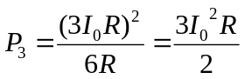
U
O
I
⑵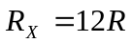 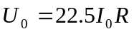
⑶

（若图线能反映：①线性②减函数，没有延伸到两个坐标轴也正确））

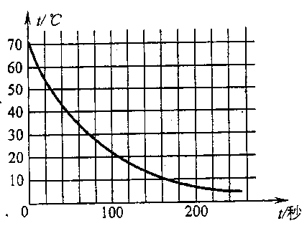
13．在一搅拌机的容器内装有质量m为0.5千克的水，把水加热到70℃后让其在室温下自动冷却。其温度随时间变化的关系如图所示。现开动电动搅拌机对该冷却的水不停地搅拌，电动机的功率为900瓦，其做的功有80%转化为水的内能。若不考虑容器的内能变化，已知水的比热容是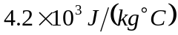求：
第13题图
⑴若不考虑室温下的自动冷却，搅拌机每秒钟能使水温上升多少℃？
⑵在考虑室温的自动冷却的情况下，水最终的温度是多少℃？

答案：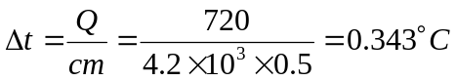
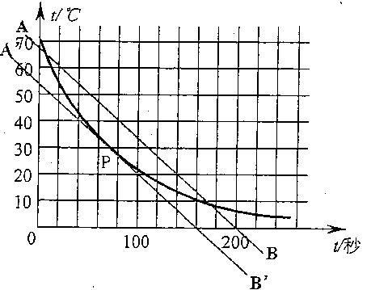
⑵ 水的最终温度为30℃。（说明根据作图的情况，答案在27℃～33℃均给分。）

14．家用电器工作时往往达不到额定的电压和功率。某同学在家中做了如下实验：他首先查看自己家的电能表，表上标有“3600R／kW·h”字样；随后他关闭了家中所有用电器，只让一只标有“220V、1210W”的电水壶盛满水持续工作，与此同时，观察到电能表转盘3分钟转过180圈。假设电水壶的电阻保持不变，求：
(1)电水壶的电阻； (2)电水壶工作时的实际电功率；
(3)该同学家的实际电压。
答案：(1)(2分)由P额＝U²_{额}/R
得电水壶的电阻R=U²_{额}＝（220V）²/1210W＝40Ω
(2)(4分)t=3min=180s
t时间内电水壶消耗的电能W＝180/3600＝0.5(kW·h)＝1.8×105J
电水壶的实际电功率P_{实}＝W/t＝1.8×105/180＝1000(W)
(3)(2分)该同学家的实际电压U_{实}＝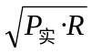＝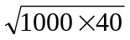＝200(V)

15．某型号汽车发动机的额定功率为6×10⁴W，在水平路面上匀速行驶时受到的阻力是1800N。在额定功率下，当汽车匀速行驶时，求：
(l）发动机所提供的牵引力大小；
(2）行驶速度的大小；
(3）行驶5min牵引力所做的功。
答案： (1）由于汽车匀速行驶时，受平衡力的作用，所以牵引力F =f=1800N
（2）由P=Fυ得：汽牛匀速行驶速度υ＝P/F= 6×10⁴W/1800N= 33.3 m/ s
(3 ) w = Pt = 6×10⁴W×5×60s=1.8×10⁷J

16．我们知道两个物体间力的作用是相互的，当把其中的一个力称为作用力时，另一个力就叫做反作用力。牛顿第三定律告诉我们：两个物体之间的作用力与反作用力总是大小相等，方向相反，作用在同一条直线上。
如图所示，是在“探究滑动摩擦力大小”的实验中，用弹簧测力计测量摩擦力大小的示意图。当水平拉动物体A 匀速运动时，弹簧测力计的示数F'（即弹簧所受A 的拉力）就表示物体A 所受摩擦力f 的大小，即F'= f。 请你依据牛顿第三定律和二力平衡的条件对此加以证明。
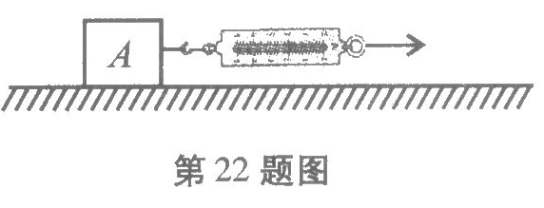
答案：证明：
因为物体A 处于平衡状态，物体A 在水平方向上受到拉力和摩擦力是一对平衡力（2分），所以弹簧测力计对物体的拉力等于物体所受摩擦力，即F=f（2分）；
而测力计对物体A 的拉力F 与物体A 对测力计拉力F’是一对作用力与反作用力，由牛顿第三定律可知：F= F’（2分），所以F’=f（1分）

17．实际的电源都有一定的电阻，如干电池，我们需要用它的电压U 和电阻ｒ两个物理量来描述它。实际计算过程中，可以把它看成是由一个电压为U、电阻为0的理想电源与一个电阻值为ｒ的电阻串联而成，如图甲所示：
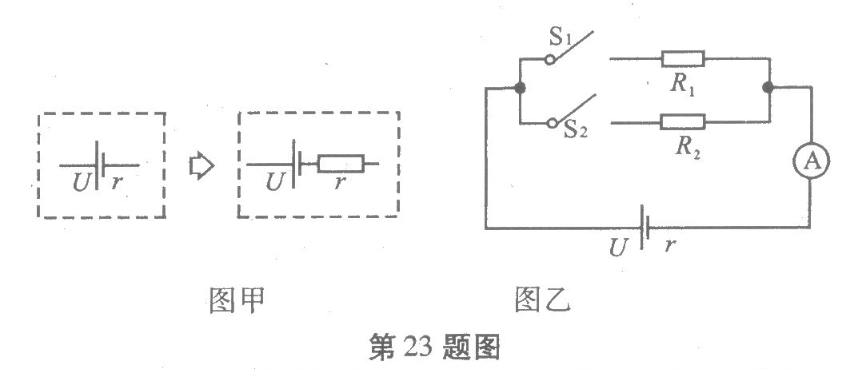
在图乙中R₁= 14Ω , R₂= 9Ω。当只闭合S₁时，电流表读数I₁=0.2A ；当只闭合S₂时，电流表读数I₂=0.3A，把电源按图甲中的等效方法处理。求电源的电压U 和电阻ｒ。

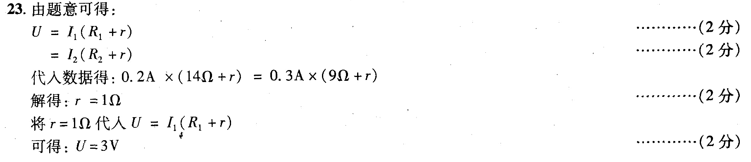

18．研究表明，在汽车中听音乐有助于减轻驾驶途中的疲劳，使驾驶者、乘坐者身心感到轻松愉快，某品牌汽车上的收音机的基本结构可以简化成如图所示的电路，其中R1代表机体电阻，R2为音量控制电阻，R2的最大电阻为750，R3为扬声器的等效电阻，电源电压为4。5V，问：
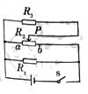
当滑片P滑到a端时，流过电源的电流为0。015A，此时电路中的总电阻为多少？机体电阻R1消耗的电功率为多少？
当滑片P滑到什么位置时，扬声器音量最大？为什么？

答案见下页

19．2010年5月18日国际博物馆日，广东南澳海域的“南澳I号”水下考古发掘现场，成为了本处度由国家文物局主办的“文化遗产博览月“开幕地点，如图为打捞沉船里一货箱的模拟图片，问：
用声呐探测到沉船的回声时间是0。04s,沉船在水下的深度为多少？
（声音在海水中的传播速度1450m/s）
海水对沉船的压强为多少？（不计沉船的高，海水的密度约为）
己知动滑轮及附属部件的总重为3000N，将一重为4000N的货箱匀速打捞水面时，每根钢绳的拉力F为多大？若每只货箱重力相同且不可分割，钢绳的最大拉力为5000N，则在货箱离开水面被匀速拉起
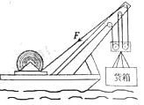
的过程中，该滑轮组的机械效率最大可达多少？（不计摩擦和钢绳重）
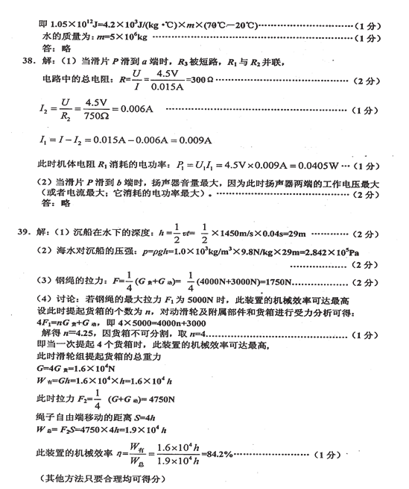

20．（8分）客轮可以用两种方式通过三峡大坝。
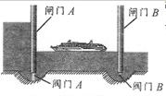
（1）方式一，让客轮逐级通过五级梯级船闸：如图所示，当下游客轮进入闸室，关闭闸门B后，先应关闭阀门 B ，再打开阀门 A ，待闸室内水位稳定后，打开闸门A，让客轮行驶至上一级闸室。该船闸利用了 连通器 原理。
（2）方式二，3000吨以下的客轮可用升船机直接垂直提升至上游：让客轮驶入升船机承船厢，关闭厢门，用升船机将承船厢直接提升至上游，打开厢门，让客轮驶出船厢。如果该承船厢长100m，宽20m，自重1000t，承船厢中的水4000t，客轮质量2000t，大坝上游比下游水位高100m，则升船机提升承船厢运送该客轮至少要做多少功？该客轮在承船厢中的吃水深度小于多少？
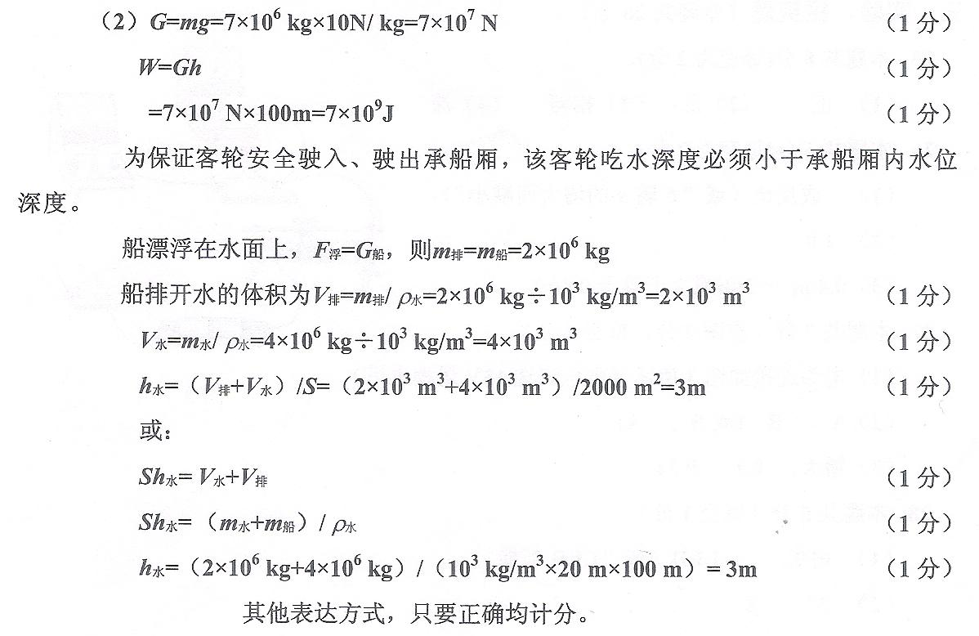

保护电阻

光敏电阻

图18 路灯自动控制电路
路灯

弹簧片
触点
铁片
线圈
电磁铁
绝缘支架
21. （12分）图18为路灯自动控制电路，其工作原理利用了电磁开关和光敏电阻。图中虚线框内是电磁开关的结构示意图。当线圈（电阻不计）中电流大于或等于40mA时，电磁铁吸合铁片，弹簧片和触点分离，切断工作电路；电流小于40mA时，弹簧片和触点结合，接通工作电路。光敏电阻在照射光较强（如白天）时阻值为零；照射光较弱（如黑天）时阻值无穷大。已知电源电压为36 V，路灯标有“36V 25W”字样。
（1）电磁开关工作时主要利用下列哪种电磁现象？ 。（填字母）
A. 电流的磁效应 B. 磁场对通电直导线的作用 C. 电磁感应
（2）①光敏电阻的作用相当于 （填“滑动变阻器”或“自动开关”）。
②请将电路连接完整。
（3）秋分前后，天气晴好时，路灯一昼夜消耗的电能约为 kW·h。
（4）试求保护电阻的最大阻值。
答案：（1）A（2分）（2）①自动开关（2分） ②如图所示（2分） （3）0.3（2分）
（4）白天控制电路接通，依题意电路中最小电流为
I=40mA ………1分
根据欧姆定律有 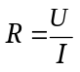……………1分
解得保护电阻的最大阻值是
R=900Ω ………2分

22. （12分）黄蜻蜓翅长而窄，飞行能力很强，既可突然回转，又可直入云霄。
（1）重0.1N的黄蜻蜓悬停在空中时，空气对它的作用力大小为 N，方向 。
（2） 雌蜻蜓在水面上飞行时，分多次将卵“点”在水中，这就是我们常说的“蜻蜓点水”。蜻蜓点水时，引起水面 ，就会形成以点水处为中心的圆形波纹（水波），并沿水面向四周匀速传播。蜻蜓飞行时，翅膀扇动的频率范围是30 Hz～40Hz，我们 （填“能”或“不能”）听到它发出的声音。
x/m
y/m
O
20
2
6
图19
（3）某同学观察蜻蜓在贴近平静的水面直线飞行时，获得了一张蜻蜓点水的俯视图片如图19所示，图片反映了蜻蜓连续三次点水后某瞬间水面波纹的分布情况（每次点水只形成一个波纹），三个波纹刚好在O点内切。蜻蜓每次点水所用的时间忽略不计，请据图片解答下列问题：
① 从图片上看，蜻蜓的运动方向是沿x轴 。（填“向右”或“向左”）
② 蜻蜒飞行的速度 水波的传播速度。（填“大于”、“等于”或“小于”）
③ 若该同学观测到蜻蜓从第一次点水到第三次点水历时2s，求蜻蜓的飞行速度。
答案：
（1）0.1 竖直向上（2分）（2）振动 能（2分）（3）① 向左 ② 等于（4分）
③ 蜻蜓第一次点水的位置x₁=10m，第三次点水的位置x₃=1m，所以蜻蜓从第一次点水到第三次点水通过的路程为
s = x₁- x₃ = 9m ………………………… 2分
因此蜻蜓的飞行速度
l₁
F₁
l₂
l₃
F₂
F₃
图20
O
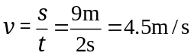………………… 2分

23. （8分）图20所示的实验装置可以探究杠杆受两个阻力（F₂、F₃）时的平衡条件。在已调节好的杠杆两端挂上不同数量的钩码，并适当移动钩码的位置，使杠杆水平平衡，记下钩码的数量和位置。通过改变钩码的数量和位置，按照同样的方法再做两次，将实验得到的数据填在下表。表中数据是以一个钩码的重力为力的单位，以杠杆的每小格为长度的单位。
实验  次数 | 动力  F₁ | 动力臂  l₁ | 阻力  F₂ | 阻力臂  l₂ | 阻力  F₃ | 阻力臂  l₃
1 | 1 | 5 | 1 | 1 | 2 | 2
2 | 2 | 6 | 1 | 2 | 2 | 5
3 | 3 | 7 | 1 | 5 | 4 | 4
（1）分析表中的数据，可得杠杆的平衡条件是 。（填写关系式）
（2）在农村还广泛使用的杆秤就利用了上述原理。图21是一根杆秤的示意图。小云设计了如下测量秤砣质量M的实验方案，请你将②、④两步补充完整。
① 用刻度尺测量杆秤上的主要刻度的示数m到提
扭O的距离x，并作出m-x关系图象，如图22所示。
x
O
配重
挂钩
提扭
示数m
秤砣
m
M
图21
② 用刻度尺测量挂钩到 的距离l；
③ 在m-x关系图象中任意读取两组数据x₁、m₁和x₂、m₂；
④ 设杆秤自重G₀，重心到提扭的距离l₀，据杠杆平衡条件
Mg x₁ = + G₀ l₀
图22
0
1
10
20
30
40
m/kg
x/cm
2
3
4
以及 = m₂gl + G₀ l₀
两式相减得 M= （要求用l、x₁、x₂、m₁、m₂表示）。
（1） F₁l₁= F₂l₂+ F₃l₃……2分
（2） ③ 提纽……2分
④ m₁gl……1分
Mg x₂ ……1分
（m₂- m₁）l/（x₂- x₁）………2分

24．小明设计了如图15所示的实验装置来探究不同物体在木板上所受摩擦力的大小。
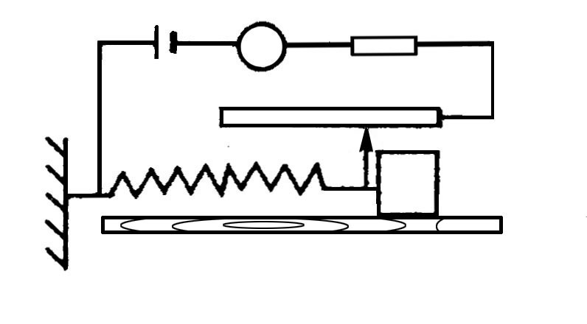
物体
R₀
R₁
a
b
v
A
P
木板
图15
R₁/Ω
图16
0
2
4
6
8
10
2
4
6
8
10
f / N

将物体放置在水平的长木板上，物体与木板表面粗糙程度不变，导电性能良好的弹簧其右端与物体及滑动变阻器R₁滑片P相连（不计滑片与滑动变阻器线圈间的摩擦；滑动变阻器的阻值随长度均匀变化；探究过程中，滑片P始终在a、b间），弹簧的左端固定在墙壁上。当木板沿箭头所示的方向匀速运动时，物体和木板间发生相对滑动，物体处于平衡状态时，电流表的示数稳定不变，物体和木板间的摩擦力也不变。换用质量不同的物体，重复上述实验，发现电流表的示数随所放置物体的质量的变化而变化，不同物体所受的摩擦力f不同，滑动变阻器R₁的阻值也不同。若物体所受摩擦力f与滑动变阻器R₁的阻值的关系如图16所示，电流表的量程为“0~0.6A”，电源电压为3V。问：
（1）当滑动变阻器的滑片P指向b端时，为了保护电流表不致损坏，电阻R₀的阻值至少为多大？
（2）若电阻R₀的阻值为10Ω，某一物体在木板上处于平衡状态时，电流表的示数为0.2A，该物体所受的摩擦力是多少？
（3）当电路中电流表的示数变大时，不同的物体所受的摩擦力发生了什么变化？
答案：
（1）当滑动变阻器滑片P指向b端时，R₁的阻值为0
R₀=
（2）R=
R₁′=R－R₀′=15Ω－10Ω=5Ω
根据图象可知，物体所受的摩擦力f=5N
（3）当电路中电流表的示数变大时，R₁的阻值变小，由图象可知物体所受的摩擦力变大了

25．在打捞海底沉船时，常用水下机器人潜入水下打捞船上物品，已知ρ_{海水}＝1.03×10³kg／m³．
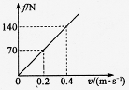
(1)机器人在水下70m处受到海水产生的压强是多大?
(2)某时刻机器人在水下用竖直向上的力举着体积为0.02m³、密度为2.7×10³kg／m³的物体静止不动，求该力的大小．
(3)若机器人在水下运动时，所受海水阻力与速度的关系如图所示，求机器人在水下以0.5m／s的水平速度匀速运动时，机器人水平推进力的功率．
答案：(1)由液体压强公式P＝ρgh得，
P=ρ_{海水}gh=1.03×10³ kg／m³×10N／kg×70m (1分)
P=7.2x×10⁵Pa (1分)
(2)物体在水下受平衡力的作用，则G＝F_{浮}＋F_{举} （1分）
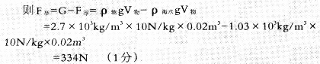
(3)由图象可知，海水阻力与机器人的运动速度成正比，当机器人运动速度为0.5m／s时，f=175N (1分)
机器入匀速前进时，机器人水平推进力F=f (1分)
P=Fv=175N×0.5m／s=87.5W (1分)
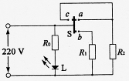
26、．电压力锅集高压锅和电饭锅的优点于一体，既安全又节能．某型号电压力锅的额定电压为220V，右图是其工作原理图，R₁、R₂分别是主加热器和保压加热器，R₁的额定功率为800W；L是用来指示电压力锅工作状态的变色发光二极管，当通过它的电流小于40 mA时，发红光，达到40mA时，开始发绿光，只要有电流通过L其两端电压就恒为2V；R₀是特殊电阻，其阻值随锅内温度变化而改变；接通电路，开关S自动与触点a、b闭合，开始加热，当锅内水温达到105℃时，S自动与a、b断开，并与触点c接通，开始保压，此时锅内水温不变，且未沸腾．
(1)电压力锅正常工作时，若指示灯L发绿光，求R₀的最大阻值．
(2)在保压状态下，加热器正常工作1h耗电0.2kWh，求R₂的阻值．
(3)用该压力锅对5 L、20℃的水加热，正常工作35min后，求水温升高到多少摄氏度?已知消耗的电能有90％被有效利用，水的比热容为4.2×10³J／(kg·℃)．
答案：
(1)要使指示灯发绿光，电路中的最小电流I为40mA (1分)
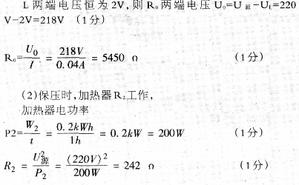
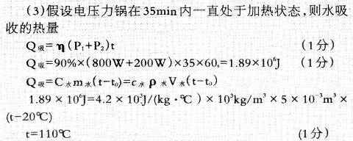
由于锅内水温达到105℃时，压力锅处于保压状态，温度保持不变，所以吸热后水温升高到105℃。 (1分)

27.在一次课外活动中，小华同学对家里的电磁炉进行了相关的观察和研究，并记录了电磁炉及她家电能表的有关数据，如右表所示。（水的比热容为c= 4.2×10³J/(kg·℃)。请你根据小华同学在活动中获得的有关资料，求解在这段时间内：
（1）水所吸收的热量；（2）电磁炉的实际功率；（3）电磁炉烧水的效率。
答案（1） （2分）
观察对象 | 有关记录 | 研究活动
电磁炉  铭牌 | U_{额}＝220V  P_{额}＝1kW | ①用电磁炉加热一壶水（水的质量m＝2kg，初温t₀＝30℃）  ②关闭家里其它用电器。只将该电磁炉接入电路烧水，观察到电能表表盘在5min内转了150r,最后测得水的温度 t＝50℃
电能表  铭牌 | 220V 10(40)A  50Hz 2000r/kW·h
（2）5min消耗的电能 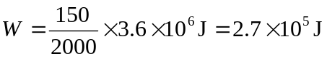 （1分）
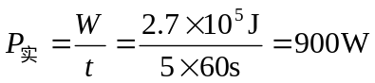 （1分）
或
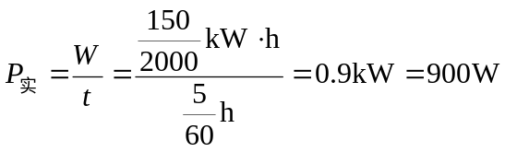 （2分）

（3）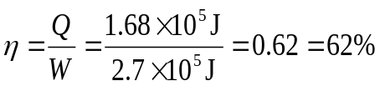 （2分）

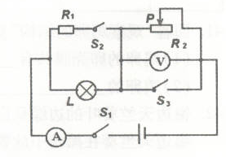
28．（6分）在如图所示的电路中，电源电压恒为12V，
R₁=12Ω，灯泡L上标有“12V，6W”的字样，假如灯泡
的电阻不随温度而变化。计算结果保留到小数点后两位
数字。
（1）只闭合开关S₁时，电压表的示数为4V，求此时
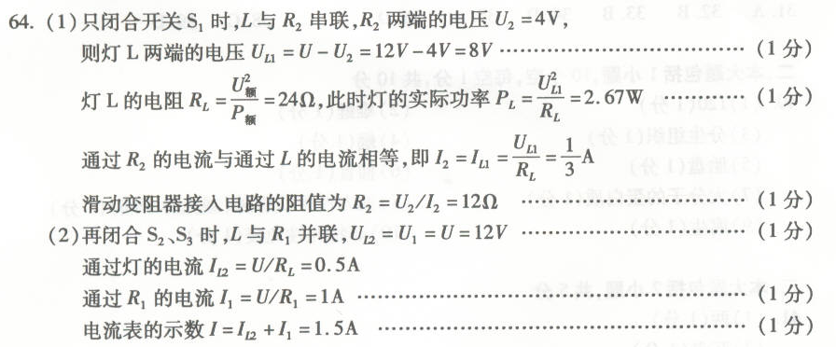
滑动变阻器R₂连入电路的阻值和灯泡的实际电功率； （2）再闭合开关S₂、S₃，求此时电流表A的示数。

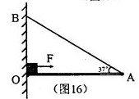
２9.如图１６所示，有一块平直的轻质木板（木板重力不计），其左端连接在转动轴Ｏ处，其右端Ａ用一根细绳系在竖直墙Ｂ处，此时木板恰好水平，夹角∠ＢＡＯ＝３７°，细绳能承受的最大拉力为１０Ｎ，ＯＢ两点间距是５m，现将一个重量为１０Ｎ的小物块放在木板上Ｏ点附近（可视为在Ｏ点），让它在一个大小为５Ｎ的水平拉力作用下以2m/s的速度向右做匀速直线运动，已知sin37°=0.6,sin53°=0.8)[来源:Z#xx#k.Com]
求：（１）小物块在木板上运动时，它受到的摩擦力是多大？
（２）小物块在木板上运动了多长时间，细绳才被拉断？
（３）在细绳ＡＢ拉断之前，拉力Ｆ对小物块做了多少功？做功功率多大？

答案：（（１）Ｆ＝f=5N
(2)设物由Ｏ向Ａ运动路程Ｓ时绳被拉断，则Ｆ_{ＡＢ}·（ＯＢ·cos37°）＝ＧＳ，Ｓ＝４m
T=s/v=4m/2m/s=2s
(3)W＝ＦＳ＝２０Ｊ，Ｐ＝Ｆv＝１０Ｗ。）

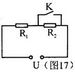
30.为了节能减排，十堰市某高中学校的学生宿舍楼楼顶集中安装了一批太阳能热水器，且每台热水器水箱容积为２００Ｌ。
（１）五月的某一天，天气晴朗，对于一台装满水的热水器，若水温从２５℃升高到７５℃，满箱水吸收太阳光的热量是多少？
（２）十堰地区冬季日照时间不长且强度较弱，太阳能热水器需启动电辅助加热装置，该装置既能加热，也能保温。其基本电路如右图１７所示。正常工作时供电电压Ｕ＝２２０Ｖ，加热电功率为４００Ｗ，保温电功率为４０Ｗ，那么电路中电阻Ｒ_{１}、Ｒ_{２}各是多少欧？

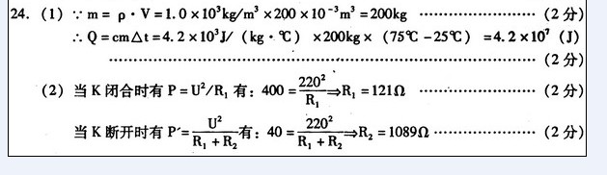

31．(7分)下图是一种煲汤用的电热锅工作原理图，其中温控器的作用是每当水沸腾后能自动断电一段时间。电热锅的部分参数如下表所示。
1
2
3
4
熔断器
温控器
R
1
R
2
＝605Ω
＝96.8Ω
L
N
E
容积 | 4.5L
额定电压 | 220V
保温功率 | 80W
加热功率 | 500W
⑴三脚插头上标着E的导线和 相连，插座上相应的导线和 相连。
⑵调节切换开关可以使电热锅处于“关、高温、自动、保温”四种工作状态，则原理图中的切换开关连接触点“ ”时为保温档。小明发现，当电热锅处于保温档正常工作时，不论加热多长时间，都不能使锅内的汤水沸腾，原因可能是 。
⑶该电热锅处于高温档正常工作时，使4.5L的水温度升高54℃需要42min，那么电热锅的效率为多少？[c_{水}＝4.2×10³J/(kg·℃)]
答案：⑴用电器的金属外壳 大地 ⑵3 保温功率小于(或等于)散热功率
⑶η＝＝＝＝＝81％

32．高压起重气垫是一种适合于地震救灾的起重工具。它由如图甲所示的高压气瓶、气管、阀门与气垫连接而成。起重时，气垫放入重物与地面的间隙之间，由高压气瓶向气垫内充气，气垫在短时间内可把重物举起一定高度。
⑴高压气瓶向气垫内充气时，气瓶内的气体温度 ，内能 。如果高压起重气垫在5s内可将10⁵N的物体举高0.1m，则其功率为 W。
⑵图乙中，质地均匀的长方体石板长为2m、重为6×10⁴N。当气垫内最高气压比外界高10⁶Pa时，石板恰好被顶起，此时气垫和石板的接触面是连长为20cm的正方形。
①请在图乙中画出气垫恰好顶起石板时的阻力臂l₂。
②气垫恰好顶起石板时，气垫的中心至少离石板右端的支点O多远？
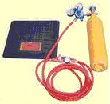
石板
气垫
充气
甲
乙

答案：⑴降低 减少 2×10³
⑵①气垫刚好顶起石板时的阻力臂l₂如图所示：
[
O
l
2
②F₁＝pS＝10⁶Pa×0.2m×0.2m＝4×10⁴N
根据F₁l₁＝F₂l₂得：
l₁＝＝＝＝1.5m

33．（7分）如图19所示电路，电源电压U₀不变，初始时滑动变阻器的滑片P在最右端，但由于滑动变阻器某处发生断路，合上电键后滑片P向左滑过一段距离后电流表才有读数。且电压表读数U与x、电流表读数I与x的关系如图20所示，则
x
P
电源U₀
R
1.50
1.40
1.30
1.20
U/V
0 5 10 x/cm
1.35
0 5 10 x/cm
0.30
0.20
0.10
0.15
I/A

图19
图20

（1）根据图象可知：断点位置在x等于 cm处，电源电压U₀等于 V；
（2）电阻R等于多少欧姆？
（3）从断点处滑片P向左滑动的过程中，该滑动变阻器滑片P每滑动1cm的阻值变化
为多少欧姆？该滑动变阻器电阻丝没有断路时的总电阻值是多少欧姆？
解：（1）根据图象可知：断点位置在x等于5cm处（1分），电源电压U₀等于1.50V （1分）
（2）当电流表读数为I₁ = 0.15A时，电压表读数为U₁ = 1.35V
则：U₁ = U₀－I₁R 得R = 1Ω （1分）
（或当电流表读数为I₂ = 0.30A时，电压表读数为U₂ = 1.20V 据U₂ = U₀－I₂R
解得R = 1Ω；也可由过断点后的其它电压、电流值计算得出）
（3）当x = 5cm时，设滑动变阻器接入电路中的电阻为R₁
当x = 10cm时，设滑动变阻器接入电路中的电阻为R₂
U₁ = I₁ R₁ 得R₁ = 9Ω （1分）
U₂ = I₂ R₂ 得R₂ = 4Ω （1分）
故滑动变阻器滑动5cm电阻的改变量是△R = R₁－R₂ = 5Ω
所以从断点处滑片P向左滑动的过程中，该滑动变阻器滑片P每滑动1cm的阻值变
化是1Ω。 （1分）
该滑动变阻器没有断路时的总电阻值R_{总} = 9Ω+5cm×1Ω/cm =14Ω （1分）

34．（6分）某冰块中有一小石块，冰和石块的总质量是55g，将它们放在盛有水的圆柱形容器中恰好悬浮于水中（如图21甲所示）。当冰全部熔化后，容器里的水面下降了0.5cm（如图21乙所示），若容器的底面积为10cm²，已知ρ_{冰}=0.9×10³kg/m³，ρ_{水}=1.0×10³kg/m³。
求：（1）冰块中冰的体积是多少立方厘米？
（2）石块的质量是多少克？
（3）石块的密度是多少千克每立方米？
解：设整个冰块的体积为V,其中冰的体积为V₁,石
块的体积为V₂；冰和石块的总质量为m，其中冰的
质量为m₁，石块的质量为m₂；容器的底面积为S，
水面下降高度为△h。
（1）由V₁－ρ_{冰}V₁ /ρ_{水} = △hS 得V₁ = 50cm³
（2）m₁ =ρ_{冰}V₁ = 45g 故m₂ = m－m₁ = 10g
（3）由ρ_{水}gV = mg 得V = 55cm³
V₂ =V－V₁ = 5cm³
所以石块的密度ρ_{石} = m₂ /V₂ = 2 g /cm³ = 2×10³ kg /m³

35．(10分)如图所示是我国最大的海运货轮“景山6号”，它的排水量是2.06×10⁴ t，当货轮满载且以36km／h的速度匀速直线航行时，货轮受到的阻力为船和货物总重的0.01倍(海水的密度为1.03×10³kg／m³，取ｇ＝10N／kg)。求：(第(1)、 (2)两问不用书写计算过程)．
(1)(3分)船和货物总重为__________N，排开海水的体积是________m³．
(2)(3分)货轮的牵引力是________N，牵引力的功率是_________W．
(3)(4分)货轮以36km／h的速度匀速直线航行时，其柴油机动力系统的效率为41.2％，柴油的热值q＝4.3×10⁷J/kg．问：货轮航行10³km需要燃烧多少千克柴油? (计算结果用科学记数法表示，且保留三位有效数字)
答案．(1)2.06×10⁸ (1分) 2×10⁴ (2分)
(2)2.06×10⁶ (1分) 2.06×10⁷ (2分)
(3)已知F＝2.06×106N s＝10³Km＝106m
η＝41.2％ q＝4.3×10⁷J／kg
解法一：W_{有}＝Fs＝2.06×10⁶N×l0⁶m＝2.06×10¹²J
由η＝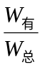 得 W_{总}＝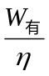＝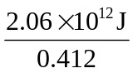＝5×10¹²J
由W_{总}＝mq得 m＝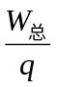＝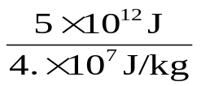＝1.16×10¹²kg
解法二：η＝ ＝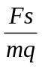 得 m＝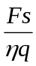 ＝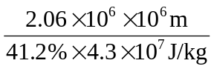＝1.16×10¹²kg

36．为进一步推广使用高效节能空调，自2009年6月1日，财政部、国家发改委采取补贴方式推广高效节能空调。小明家响应倡导，购买了一台高效节能空调，其空调的部分参数如下表：
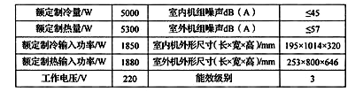
（1）小明家已有家用电器的总功率是3340W，家里电能表、空气开关、导线的规格分别为：“220V 40A”、“220V 20A”、“220V 20A”。若将空调直接接入电路，请通过计算说明在使用时可能会出现什么危险？如何解决？
（2）若小明家夏天空调制冷共正常工作200h，耗电多少度？
（3）夏天空调工作时，小明发现室外机旁在滴水，请问这些水是在哪里形成的？解释它的形成过程。
答案：（1）用电器的总功率P_{总}=3340W+1880W=5220W
由P=UI得，若所有电器同时使用，总电流I_{总}===23.7A
若所有电器同时使用，总电流超过空气开关和导线的额定最大电流，可能引起火灾。应更换额定电流更大的空气开关和导线（或不同时使用大功率电器）。
（2）由P=，得:空调消耗的电能
W=Pt=1.85kW×200h=370kW·h
（3）水是在室内机（或室内）形成的（1分），是室内空气中的水蒸气遇冷液化而成的（1分）

37．以“低碳世博”为理念的上海世博园区，有很多新能源汽车在示范运行，其中包括120辆纯电动客车，实现了公共交通的零排放。下表是某纯电动汽车与燃油汽车进行测试时的部分数据：
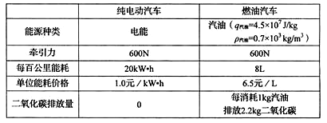
请根据上表提供的有关数据计算：
（1）电动汽车行驶100km比燃油汽车节约多少费用？
（2）燃油汽车每行驶100km向空气排放多少千克的二氧化碳？
（3）电动汽车和燃油汽车的能量转换效率分别是多少？
答案：（1）电动汽车耗能费用为1.0元/kW·h×20kW·h=20元，
燃油汽车耗能费用为6.5元/L×8L=52元电动车节省52元－20元=32元 （1分）
（2）燃油汽车100公里耗油质量m=ρV=0.7×103kg/m3×8×10-3m3=5.6kg（1分）
排放二氧化碳的质量为2.2kg×5.6=12.32kg （1分）
（3）两种汽车分别行驶100公里做的有用功W_{有}=Fs=600N×10⁵m=6×10⁷J（1分）
电动汽车的能量转换效率η= ==83.3% （1分）
燃油汽车的能量转换效率 η== =23.8%（2分）

